“Mama hvala ti”

Pravila nagradne igre

ORGANIZATOR
U skladu sa Pravilnikom o sadržaju pravila, uslovima i načinu priređivanja nagradnih igara („Sl. Novine Federacije BiH“ br. 30/16), ovu nagradnu igru pod nazivom: “Mama hvala ti” organizira i provodi Organizator - Coca-Cola HBC B-H d.o.o. Sarajevo, Mostarsko raskršće 1, 71240 Hadžići (u daljem tekstu: Organizator), ID broj: 4200200160006, PDV broj: 200200160006.

TRAJANJE NAGRADNE IGRE
Nagradna igra započinje 01.06.2021. godine i traje do 15.07.2021. godine.

- PODRUČJE ORGANIZIRANJA I PROVOĐENJA NAGRADNE IGRE
Nagradna igra se organizuje i provodi na cjelokupnom području Federacije Bosne i Hercegovine isključivo u maloprodajnim objektima trgovačkih lanaca: Bingo Export - Import d.o.o. Tuzla i Crvena Jabuka Market d.o.o. Jajce.

4. PRAVO NA UČEŠĆE
U promotivnoj nagradnoj igri mogu učestvovati svi oni koji imaju prebivalište na području Bosne i Hercegovine.

Pravo na učešće nemaju osobe zaposlene kod Organizatora, poslovnih partnera u čijim objektima se organizuje ova nagradna igra (Bingo Export - Import d.o.o. Tuzla, Crvena Jabuka Market d.o.o. Jajce) osobe zaposlene kod Barlan B-H d.o.o., kod partnera koji direktno učestvuje u ovoj nagradnoj igri, osobe zaposlene kod partnera ITID d.o.o. koji informatički podržava organizovanje ove nagrdne igre, kod neovisnih partnera, u reklamnim agencijama uključenim u ovu promociju, kao i najbliži članovi porodice bilo koje od navedenih osoba.

Dobitnici nagrada pružit će sve neophodne informacije i dokumente potrebne da bi se mogla primijeniti Pravila i ostali odgovarajući zakoni.

Ako je dobitnik nagrade maloljetna osoba ili osoba ograničenih sposobnosti, podobna je da primi nagradu samo uz odobrenje roditelja ili zakonskog staratelja. U tom slučaju roditelj ili zakonski staratelj mora predati potrebne dokumente, uključujući izjavu o pravu na učešće, izjavu o oslobađanju od odgovornosti, izjavu o ustupanju prava na javno objavljivanje, te izjavu o prihvaćanju nagrade.

- SVRHA ORGANIZIRANJA NAGRADNE IGRE
Svrha organizovanja nagradne igre je promocija proizvoda Olimpija gazirana i negazirana prirodna izvorska voda u plastičnom nepovratnom pakovanju od 1,5 lit (1,5 L PET) i 0,5 lit (0,5 L PET).

Promotivni proizvodi su obilježeni sa promotivnim etiketama sa jasnom komunikacijom u kojoj su naglašene nagrade i naziv nagradne igre, kao i sa posebnim promotivnim zatvaračima plave boje.

- NAČIN UČESTVOVANJA
a) Potrebno je sakupiti 5 zatvarača promotivnih Olimpija gazirana ili Olimpija negazirana voda u 1,5 L ili 0.5 L PET pakiranja.

b) Skupljene zatvarače učesnik dostavlja na info pultu jednog od distribucijskih centara navedenih u ovim pravilima. Krivotvoreni, izmijenjeni i/ili ranije korišteni zatvarači bit će nevažeći i ništavni.
c) Na pomenutom info pultu učesnik po predaji najmanje 5 zatvarača preuzima karticu na kojoj je naveden kod (osmoznamenskasti sastavljen od brojeva i slova).
d) Jedna kartica / kod se dostavlja za svakih 5 zatvarača sa promotivnih Olimpija pakiranja.
e) Učesnik je zatim dužan da preuzme aplikaciju mamahvalati sa AppStore-a ili Google Play-a, odnosno putem QR koda koji će se nalaziti na promotivnim materijalima ove promocije. Učesnik se također može registrovati unosom koda sa promotivnih pakovanja na web platformi: https://mamahvalati.com
f) Dobiveni kod učesnik unosi na licu mjesta u aplikaciju putem vlastitog mobilnog uređaja nakon čega dobija automatski generisanu poruku.
g) Dobitnik može dobiti dvije vrste poruka, i to u slučaju dobitne poruke tekst je sljedeći: „Čestitam dobili ste …../ vrsta nagrade“, dok u slučaju nedobitne poruke: „Više sreće drugi put“
h) U slučaju dobitnog koda, isti je dobitnik dužan pokazati osoblju na info pultu, gdje mu se uručuje nagrada na licu mjesta.
i) Ukoliko se, prilikom unosa koda u promotivnu aplikaciju, sistemski uspostavi da je učesnik unio pogrešan ili iskorišten kod, pomenuta registracija će se odbiti kao neispravna. Ukoliko učesnik registruje više identičnih kôdova uvažiće se samo prvi zaprimljeni.

U slučaju štamparskih grešaka ili neregularnosti promotivnog zatvarača, Organizator, Barlan B-H d.o.o, njihova odjeljenja, pridružena društva, podružnice, zastupnici i agencije neće snositi nikakvu odgovornost. Kontrolu svih dobitnih / neispravnih zatvarača će nadgledati tročlana komisija koju odabere Organizator. Odluka komisije je konačna i obavezujuća i neće biti dozvoljena dalja korespondencija.

- PREUZIMANJE NAGRADA

Dobitnik će moći preuzeti svoju nagradu na licu mjesta, odmah nakon pokazivanja dobitne poruke na nekom od info pultova distribucijskih centara definisanih u ovim pravilima.

Dobitna kartica / kod se isključivo može predati za preuzimanje nagrade na info pultu trgovačkih lanaca na kojem je i preuzeta prilikom dostavljanja promotivnih zatvarača.

Sve informacije o načinu preuzimanja nagrada moguće je dobiti svakim radnim danom putem zvanične info linije Organizatora: 080 020 100 od 09 do 17 sati.

Svi dobitnici su dužni prilikom preuzimanja nagrada, pokazati prodajnom osoblju navedenih trgovačkih lanaca dobitnu poruku ovisno o vrsti nagrade koju preuzima.

Dobitnik, po vlastitom odabiru, nagradu preuzima na info pultu jednog od trgovačkih lanaca / distribucijskih centara odnosno poslovnih partnera u ovoj nagradnoj igri.

Lista distribucijskih centara biće dostupna pozivom na besplatni telefon 080-020-100 ili na web stranici Organizatora: www.coca-cola.ba i trgovačkog lanca www.bingobih.ba.

Lista distribucijskih centara za nagrade sa pripadajućim adresama je slijedeća:
Bingo, Kalesija, Bingo Hipermarket Kalesija, Senada Mehdina Hodžića bb
Bingo, Tuzla, Hipermarket Šićki Brod, Šićki brod bb
Bingo, Sarajevo, TC Hipermarket Hadžići, Industrijska zona bb
Bingo, Orašje, Poslovna jedinica Orašje, Zona poduzetništva bb
Bingo, Gračanica, TC Gračanica, Branilaca Kule grada bb
Bingo, Gradačac, Hipermarket Gradačac, Sarajevska bb
Bingo, Lukavac, Hipermarket TC Lukavac, Lukavačkih brigada bb
Bingo, Mostar, T.C. Mostar, Put M-17 br 5
Bingo, Srebrenik, Hipermarket Srebrenik, Tuzlanskog odreda bb
Bingo, Živinice, Hipermarket Živinice, I Ulica br 125.
Bingo, Doboj, TC Hipermarket Doboj, Cara Dušana 18
Bingo, Bosanska Kurpa, Hipermarket Bos. Krupa, Poslovna zona bb
Bingo, Breza, Hipermarket Breza, Ul Potkari bb, Breza
Bingo, Čitluk, TC Hipermarket Čitliku, Gospodarska zona, Tromeđa bb
Bingo, Ilijaš, Hipermarket Ilijaš, Ul. Alića Rampa, Markovo bb
Bingo, Velika Kladuša, Hipermarket Velika Kladuša, Ul. 1. maja bb
Bingo, Bihać, TC Hipermarket Bihać, Ul. Žrtava srebreničkog genocida bb
Bingo, Zenica, TC Zenica, Goraždanska br 23. Lukovo polje
Bingo, Visoko, Hipermarket Visoko, Kakanjska bb
Bingo, Travnik, Hipermarket Travnik, Aleja Konzula bb
Bingo, Doboj Jug, Hipermarket Doboj Jug, Aleja Konzula bb
Bingo, Cazin, Hipermarket Cazin, Žrtava Domovinskog rata bb
Bingo, Bugojno, Hipermarket Bugojno, Ul. Ciglane I bb
Bingo, Bužim, TC Hipermarket Bužim, Generala Izeta Nanića bb
Bingo, Goražde, Hipermarket Goražde, Rabite bb
Bingo, Srebrenik, Hipermarket Srebrenik, Ul Teritorijalne odbrane 92 bb
Bingo, Tešanj, Hipermarket Tešanj, Industrijska zona Bukva bb
Bingo, Sarajevo, Hipermarket Stup, Kurta Schorka 28
Bingo, Mostar, Hipermarket Mostar 2, Bišće polje bb, Mostar
Bingo, Sarajevo, Hipermarket Kolodvorska, Kolodvorska br. 12, Sarajevo
Bingo, Orašje, Hipermarket Orašje 2, VIII Ulica br 44
Bingo, Bihać, TC Hipermarket Bihać 2, Ul žrtava srebreničkog genocida bb
Bingo, Kiseljak, Hipermarket Kiseljak, Josipa Bana Jelačića bb
Bingo, Tuzla, Hipermarket Ušće, Usce bb
Bingo, Sarajevo, Hipermarket Bulevar, Ul. Džemala Bijedića br. 1
Bingo, Sarajevo, Hipermarket Bare, Alipašina bb, Sarajevo
Bingo, Mostar, Hipermarket - Centar Mostar Pj 173, Ante Starčevića bb
Bingo, Brčko, Hipermarket Brčko 2 (Tuš), Desanke Maksimović bb, Brčko
Bingo, Bosanski Petrovac, Hipermarket Bosanski Petrovac, V korpusa bb
Bingo, Sarajevo, Hipermarket Vogošća, Ugorska bb
Bingo, Sarajevo, HM Merkur Otoka, Gradačačka br. 1
Bingo, Donji Vakuf, HM Donji Vakuf, Ul. 770, SBBR bb
Bingo, Zavidovići, HM Zavidovići, Radnička cesta bb
Bingo, Jajce, Hipermarket Jajce, Ul. Kralja Stjepana Tomaševića
Bingo, Maglaj, Hipermarket Maglaj, Misurići bb
Bingo, Gornji Vakuf, Hipermarket Gornji Vakuf, Vrbaska bb Uskoplja
Bingo, Živinice, Hipermarket Ciljuge, Ciljuge I, Živinice
Bingo, Sarajevo, Hipermarket Bingo Plus BCC Sarajevo, Džemala Bijedića 160
Bingo, Tuzla, Hipermarket Bingo Plus BCC, Mitra Trifunovića br 2
Tropic, Jajce, PJ "Crvena Jabuka Market 2"
Tropic, Bosanska Krupa, PJ "Crvena Jabuka Market 4"
Tropic, Bihać, PJ "Crvena Jabuka Market 6"
Bingo, Brčko, T.C. Brčko, Braće Ćuskića br. 10

Organizator zadržava pravo provjere ispravnosti dobitnih poruka na osnovu kojeg je dobitnik ostvario pravo na nagradu.

8. NAGRADE I PRIBLIŽNE MALOPRODAJNE VRIJEDNOSTI NAGRADA U FBIH
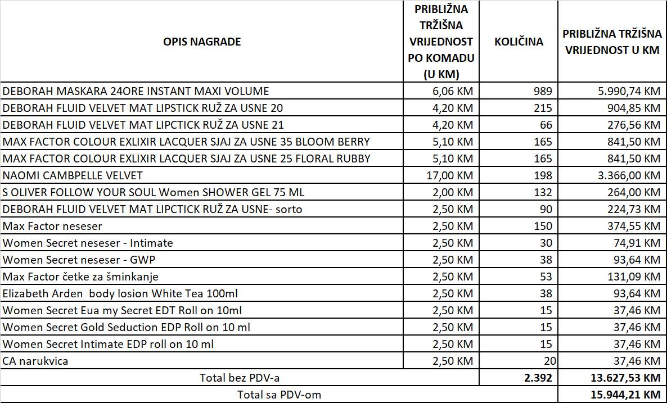

Ukupna novčana vrijednost nagradnog fonda za Federaciju Bosne i Hercegovine iznosi 15.944,21 KM (PDV je uključen u iznos).

Broj nagrada je ograničen i ni u kojem slučaju neće biti dodijeljeno više nagrada nego što je predviđeno ovim Pravilima.

9. OBAVJEŠTAVANJE DOBITNIKA I URUČENJE NAGRADA
- Dobitniku nagrade mogu biti dodijeljene samo u slučaju da se predoči valjana dobitna poruka i slika nagrade koja je prikazana na mrežnoj aplikaciji https://mamahvalati.com.
- U slučaju pogreške u štampanju, bilo koje druge pogreške ili drugih nepravilnosti na pakovanju koje sudjeluje u nagradnoj igri, Coca-Cola HBC B-H d.o.o. Sarajevo, The Coca-Cola Company, Barlan B-H d.o.o., maloprodajna mjesta ili njihove podružnice i povezana društva ne snose nikakvu odgovornost.
- Dobitnici mogu biti pozvani da učestvuju u javnim događajima. Dobitnici u nagradnoj igri prihvaćaju uvjet da njihova imena, adrese i fotografije mogu biti korišteni i objavljivani kao foto, audio i videomaterijal od strane Organizatora i njegovih pridruženih agencija i partnera koji direktno učestvuju u nagradnoj igri. Učestvovanjem u nagradnoj igri učesnici daju dozvolu Organizatoru da koristi njihova imena i/ili ličnost radi reklame ili prodaje bez kompenzacije.
- Ova pravila će biti objavljena u najmanje jednim dnevnim novinama na području Federacije Bosne i Hercegovine po dobijanju saglasnosti Ministarstva finansija FBiH.

Nadležni sud u slučaju spora je Općinski sud u Sarajevu.

10. PROVJERA PRAVA NA UČEŠĆE
Nagrada će biti uručena samo ako dobitnik ima pravo da učestvuje i ako u potpunosti prihvaća ova Pravila.

11. POREZ, ZAMJENA, PRIJENOS I ODGOVORNOST U VEZI S NAGRADOM
Organizator je odgovoran za sve poreze, naknade ili dažbine u vezi s nagradom, osim poreza na dohodak dobitnika nagradnih igara u skladu sa važećim zakonskim propisima. Nije dozvoljena nikakva zamjena nagrade njenom vrijednošću u novcu. Nagrade se ne mogu prenijeti niti ustupiti drugima prije nego što se izvrši njihovo uručenje dobitniku.

12. OTKAZIVANJE
Organizator ima pravo da jednostrano otkaže nagradnu igru u bilo kojoj fazi, uz obavještenje ukoliko bi došlo do materijalne povrede ili zloupotrebe Pravila ili događaja koji imaju karakter više sile. Ukoliko bi nastala neka od navedenih okolnosti, izvlačenje i distribucija nagrada bit će odmah obustavljeni jednostranom odlukom Organizatora, neovisno o potrebi za njenim eventualnim objavljivanjem. U tom slučaju neće se nadoknaditi troškovi, direktna ili indirektna šteta učesnicima u nagradnoj igri, niti će se nagradna igra održati.

13. ZVANIČNA PRAVILA NAGRADNE IGRE
Samim učešćem u ovoj nagradnoj igri učesnici prihvaćaju da ih ova Zvanična pravila obavezuju.

Dodatne informacije iz ovih Zvaničnih pravila mogu se dobiti pozivom na besplatnu Coca-Cola info liniju: 080 020 100, svakim radnim danom od 9 do 17 sati, u periodu od 01.06.2021. do 15.07.2021. godine.

Odluke Organizatora donesene prema Pravilima o provođenju nagradne igre konačne su i obavezujuće za sve učesnike.

“Coca-Cola” je registrirani zaštitni znak tvrtke “The Coca-Cola Company”.
U Sarajevu, 19.05.2019. godine
Broj: 0101-464/21

Coca-Cola HBC B-H d.o.o. Sarajevo
_____________________
Dušan Mitrev, direktor prodaje

